Министерство общего и профессионального образования

Свердловской области

Департамент образования Администрации муниципального образования города Нижний Тагил

МБОУ СОШ № 56

Направление: естественно- научное

Изучение колебания численности бездомных собак в

Тагилстроевском районе города Нижний Тагил

Исполнитель: ученик 3 «б» класса

Делидов Даниил

Научный руководитель:

учитель начальных классов II категории

Синцова С.П.

Нижний Тагил

2012 год

Содержание

Введение…………………………………………………………………………….3

Глава I. Сухопутные черепахи: общий портрет…………………………………...5

* 1. Эволюция черепахи……………………………………………………….5
  2. Строение черепахи………………………………………………………..6
  3. Как определить пол черепахи…………………………………………….7
  4. Как определить возраст черепахи………………………………………..7
  5. Органы чувств……………………………………………………………..8

Глава II.Черепаха –символ мудрости……………………………………………..10

2.1. Черепаха- символ у разных народов…………………………………..12

2.2. Зачем в доме черепаха………………………………………………….13

Глава III. Практическая работа « Условия содержания черепахи в квартире»...13

3.1. Анкетирование и опрос одноклассников……………………………..13

3.2. Инструкция «Как ухаживать за сухопутной черепахой в домашних

условиях»…………………………………………………………………..15

3.2.1. Пища…………………………………………………………15

3.2.2. Купание…………………………………………………….15

3.2.3. Размножение……………………………………………….16

3.1.3. Жилье для черепахи……………………………………….16

Заключение………………………………………………………………………..18

Информационные источники…………………………………………………….19

Приложение……………………………………………………………………….20

**Введение**

Сухопутная черепаха - это хорошо знакомое всем с детства, благодаря мультфильмам, сказкам и зоопаркам животное. По своему внешнему виду она отличается большой оригинальностью, а дети тянуться ко всему оригинальному (и именно поэтому так любят ежей и черепах) и необычному. Сухопутная черепаха - это "Как бы и животное, и дом вместе", как сказал писатель Корней Чуковский. В действительности, это, конечно же, не так. Черепахи роют норы и живут в них и именно эти уютные, зачастую хорошо благоустроенные и утепленные норы, являются их настоящим домом, а панцирь представляет лишь кратковременное укрытие.   
    На самом деле, он ни так уж прочен, этот панцирь. Но, к сожалению, многим заводчикам эта истина открывается слишком поздно. Еще один распространенный миф - черепашья медлительность. В животном мире, самое медлительное существо - виноградная улитка, а из млекопитающих - трехпалый ленивец. Черепах, в этом списке, как видите, нет.   
    Если им угрожает какая-то опасность и температура окружающей среды (а температура тела у черепах - это температура окружающей среды + два градуса) достаточно высока (выше +16 по Цельсию), то черепахи развивают завидную скорость, спасаясь от хищника.   
        Сухопутные черепахи - долгожители. Задокументирован случай, когда самец черепахи дожил до 105 лет и этот случай породил множество слухов о том, что эти животные могут доживать и до 200 лет, и до 300. Но ни один такой случай, конечно же, не доказан.  
 Мне очень захотелось иметь в своем доме такое необычное животное, как черепаха. А так как желание мое было сильным, то родители подарили мне на день рождения мою сегодняшнюю питомицу Машку-черепашку. И скоро уже год как она живет у меня.  
 Черепашка живет в террариуме на моем рабочем столе и я часто наблюдаю за ней. За время наблюдения у меня возникло очень много вопросов:

-Как появились на Земле черепахи?

-Как определить, сколько лет черепахе?

-Слышит ли черепаха звуки?

-Может ли она сама издавать звуки?

-Может ли моя черепаха снять панцирь?

-Есть ли у черепахи зубы?

-Что нужно, чтобы черепахе было хорошо в моем доме?

В связи с этим мы определили тему работы: « Эти удивительные черепахи»

**Цель моей работы:** изучить особенности приспособления сухопутных черепах к окружающей среде.  
**Задачи:**1. Изучить имеющуюся литературу по этому вопросу;  
2.Провести анкетирование и наблюдение;  
3.Узнать, какие условия необходимо создать для содержания сухопутной черепахи в домашних условиях.

**Гипотеза:** Мы предполагаем, что наблюдения за поведением черепахи, могут рассказать о ее повадках, характере, о любимой пище.

Предметисследования: черепахи

Объект исследования: сухопутная черепаха

**Методы исследования:**

1. Анализ научной литературы.

2. Наблюдение.

3. Сравнение полученных результатов.

**1.Сухопутная черепаха: общий портрет**

**1.1Эволюция черепахи**

Черепахи - одни из немногих древних обитателей Земли, которые дожили до на­ших дней. До сих пор сохранилось 250 различных видов черепах. Среди них есть огромные, которые весят более 500 кило­граммов, и совсем маленькие. Одни из них живут в воде, другие — на суше.(4)

Черепахи, за редким исключением, теп­лолюбивые [животные](http://click02.begun.ru/click.jsp?url=zzuS3czBwMG5Kz6mys9-6YIo4V-fib8gNIN90moBpjKDlQZBRJa8qMJCmAwWiZwJ-Pyqien3URoviAqrQ024gDgnc71vnc2q3cAIlk6Ya0UOJE359MPNNJbYt1W3TZ7ph38GSxiPdBzkNgQUMB7FOmvZ6VZSFNX-D-HkxJsgoylIGmdnfWZmDgz-*52C9-QtPCYy4yn4UT**RrpZEYXv6u98EhFSwy-xZS0yyHaWko18nYsRUtulmXRFEX42zGz*saNbGKseRVvdlP8npn*x1lbhRtML-erKIpSmUg4S4woWsgu*QEOBej3oqdmQSPt1YzL2Xfed7ENNHWE*lWymGDNLpd7adlWwokMV0IcuJlqqz81qnBUWnRpOXhCdSVpNz1ZTDO93RlEXofrQt3BcfTSuV8MS*TcwyXBZnlm7datNMZaWCuXVusW1pdJtaxpGf2YktgkVzk64xXt5Pslb*weLmWjmvVmz53GK8aQT-V7ISo8GvFQ6qyAcgbmhUBD9KtMSLOkQFXF8A89nSx76q5vQBiM&eurl%5B%5D=zzuS3UFAQUC6*zuloGLiqOZXYxDw1qimZrs2Dat7Ud6xFn1G) и живут в основном в жарких странах. А вот в России их ма­ло, да и раньше на землях славян встре­чался всего лишь один их вид - болотная черепаха, которая жила в заросших водо­емах. Откуда же черепахи появились на свет?

Древнеиндийская легенда рассказывает по этому поводу красивую и немножко гру­стную историю. «Когда-то давным-давно на Земле жили молодые дерзкие великаны, которые посчитали себя выше богов. Боги разгневались на великанов, и разразился между ними страшный бой. Долго он длил­ся, но наконец, не выдержали великаны и в панике разбежались кто куда. На поле боя остались только их щиты. Чтобы показать великанам свое могущество, боги вдохнули жизнь в их щиты. И вот щиты тоже расползлись в разные стороны, а по­том у них отросли головы и лапы, и они превратились в черепах.» (12)

Ну и, конечно, совсем другой точки зре­ния по поводу черепах придерживаются ученые. Они говорят, что черепахи про­изошли от примитивных рептилий - котилозавров. Самые первые черепахи еще не умели втягивать голову и конечности в панцирь, потому что их некуда еще было втягивать. Панцирь-домик, который сейчас носят все черепахи, тогда еще не сформи­ровался. Их спины были просто покрыты роговыми щитками.

Постепенно спина черепах твердела и в конце концов превратилась в покрытый щитками панцирь. Верхний щит чере­пашьей брони называется карапаксом, а нижний - пластроном. (Приложение 5)

**1.2 Строение черепахи**

Черепахи, наряду со змеями, ящерицами и крокодилами, принадлежат к классу рептилий, или пресмыкающихся. Как и у млекопитающих, птиц, амфибий и рыб, у них есть подвижный несущий элемент, позвоночник, поэтому они относятся к "позвоночным".

Черепаха - это рептилия, относящаяся к классу хордовых. Она обладает четырьмя конечностями, головой, хвостом панцирем, в котором находятся её внутренние органы и часть скелета.

Черепахи являются пойкилотермными (хладнокровными) животными и не могут сами регулировать температуру своего тела. Поэтому они сильно зависят от температуры окружающей среды.(10)

|  |
| --- |
| У черепах довольно оригинальный вид за счет панциря. Как известно, панцирь имеют очень немногие животные (только черепахи и броненосцы) и поэтому спутать черепаху с каким-то другим животным довольно трудно. Рассмотрим черепаху поближе. Мы видим, что панцирь опоясывает все тело черепахи. Он состоит из двух основных частей: карпакса (Сarpax) и пластрона (Plastron).  Голова расположена на длинной подвижной шее и обычно может втягиваться под панцирь целиком или частично, либо укладываться под панцирем набок.  Кожа черепах сухая. эластичная, очень прочная и практически лишена желез. Она обладает повышенной склонностью вворачиваться по краям разреза. А также она практически полностью препятствует испарению воды на суше, но способна легко пропускать теплую воду внутрь, если черепаха погружена под ее поверхность. Этот механизм используется черепахами для поддержания водного баланса. Кожа сухопутных черепах плотно покрыта чешуей. В некоторых местах эта чешуя (голова, ступни ног) переходит в плотные роговые пластинки. ( Приложение 3) Кроме того, отличительной особенностью черепах является клюв. Особенно хорошо он развит у морских и пресноводных черепах, так как им приходиться догонять и убивать с помощью его свою пищу (рыбу и различных ракообразных). У сухопутных черепах к клюву тоже крепятся довольно-таки мощные мышцы, позволяющие им наносить друг другу (и не только) серьезные рваные раны. Челюсти черепах лишены зубов и имеют острые роговые края. Внешнее лезвие этих краев достаточно острое, а мускулатура челюстей очень сильная. Черепахи без труда откусывают куски даже плотных растительных тканей, ловко схватывают подвижную добычу.    У большинства сухопутных черепах хорошо развиты мощные когти. |

**1.3. Как определить пол черепахи**

Если у Вас одна черепаха, то ее пол определить, возможно, будет сложнее, чем, если бы у Вас было несколько животных. Обычно у самцов всех черепах длинный хвост, широкий у основания. У самок он намного короче. Самцы большинства водных черепах имеют очень длинные когти на передних ногах и плоский или слегка вдавленный пластрон (у самок он более выпуклый). У некоторых черепах (например, каролинской (коробчатой) самцы имеют красную радужку глаз.(2) (Приложение 7)

**1.4. Как определить возраст черепахи**

Возраст черепахи можно определить разными способами, хотя не один из них не даст 100% точности, поэтому возраст черепахи можно определить примерно.

1. Первый вариант – определение возраста по длине панциря   
Красноухая водная черепаха   
1 год: 6 см.   
2 года: самка - 9 см, самец - 8 см.   
3 года: самка - 14 см, самец 10 см.   
4 года: самка - 16 см, самец - 12 см.   
5 лет: самка - 18 см, самец - 14 см.   
6 лет: самка - 20 см, самец - 17 см.   
Красноухая черепаха живет 30-50 лет (только при хороших условиях содержания), ее максимальный рост: 28-30 см.

Сухопутная среднеазиатская черепаха   
1 год: 5 см.   
2 года: 6 см.   
3 года: 8 см.   
4 года: 10 см.   
5 лет: 12 см.   
6 лет: 14 см.   
Среднеазиатская сухопутная черепаха живет 30-50 лет (только при хороших условиях содержания), ее максимальный рост: 18 см.

2. Второй вариант – определение возраста по числу колец на панцире (как узнать возраст черепахи по панцирю).   
Первые кольца у черепах появляются в раннем возрасте, когда им нет еще и года, в этот период идет активный рост черепахи. Исходя из этого, первые бороздки до 2-х годовалого возраста считаются как 2-3 за пол года, а следующие как за 1 год. Конечно, рост черепахи зависит от условий ее содержания, качества корма, впадала ли черепаха в спячку. Все эти условия, по возможности надо учитывать и тогда вы узнаете примерный возраст вашей черепашки.

Молодые черепашки растут довольно быстро, но с возрастом рост панциря сильно замедляется и практически прекращается при длине панциря в 18 сантиметров. При этом в природе встречаются среднеазиатские черепахи длиной 25-28 сантиметров.   
 Сколько же живут черепахи? Продолжительность жизни черепахи (как и скорость роста) сильно зависит от условий содержания. При бережном содержании и надлежащем уходе среднеазиатская (или красноухая) черепаха проживет 20-30 лет. 

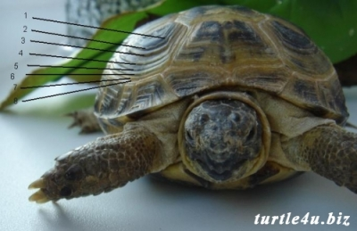 За год у черепахи в среднем образуется 2-3 кольца. При подсчете колец следует учесть, что в молодости кольца у черепах растут быстрее и в большем количестве. Черепахи на фотографии приблизительно 4 года. (3)

**1.5. Органы чувств**

Черепахи обладают хорошим острым зрением (по крайней мере, на близком расстоянии), воспринимают почти весь спектр цветов (в т.ч. и тот, что видим мы, и даже больше). Хорошо реагируют на яркие цвета - белый, красный, желтый. Но не обращают никакого внимания на синие, голубые и фиолетовые тона. У черепах большую роль играет обоняние, с помощью него черепахи не только находят пищу, но и общаются с сородичами, и даже ориентируются на территории. Также черепахи имеют прекрасный слух, у некоторых из них (особенно у водных) слух почти такой же, как у кошек.

**Глава II.**  **Черепаха –символ мудрости.**

**2.1. Черепаха – символ у разных народов**

Олицетворяет воды, Луну, Мать-Землю, начало творения, время, бессмертие, плодородие, продление рода. Черепаху часто изображают поддерживающей мир. С ней связывают начало творения и считают ее подпирающей весь мир.

В Китае считали, что она обладает предсказательными способностями.   
У индейцев Америки Космическое Древо растет из спины черепахи.   
У китайцев черепаха - одно из четырех духовно одаренных существ наряду с драконом, фениксом и цилинем; символизирует водную стихию, инь, зиму, северные районы, черный цвет изначального хаоса. Черепаху назывют Черным Воином - символ силы, выносливости и долгожительства. Знамя с драконом и черепахой несли воины императорской армии как символ неуничтожимости, поскольку оба существа, сражаясь друг с другом, остаются живы: дракон не может сокрушить черепаху, а та не может дотянуться до дракона.   
Черепаху часто изображают с журавлем, как символ долгожительства. Она поддерживает землю, а ее четыре ноги находятся на четырех концах земли.   
У христиан означает благопристойность женщины в браке, уединенно живущую в домах как черепаха в панцире. В искусстве раннего христианства символизировала зло, по контрасту с петухом как символом бдительности.   
У египтян две черепахи служили шкалой для определения высоты разлившихся вод Нила.   
У греко-римлян означает женское начало, плодородие вод; атрибут Афродиты (Венеры), появившейся из морских вод; эмблема Гермеса (Меркурия).   
У индийцев черепаха - Касьяра, северная звезда, первое живое существо, прародитель. Аватара Вишну-Хранителя. Нижняя часть панциря - символ земного мира, верхняя - небесного. Черепаха поддерживает слона, на спине которого покоится мир, при том слон - олицетворение мужского начала, а черепаха - женского; вместе они символизируют два порождающих начала.   
У японцев она поддерживает прибежища бессмертных и Мировую Гору и означает долгожительство, удачу и поддержку. Символ Кумпиры, бога мореходов; атрибут богини Бентен.

У народов Мексики это Великая Мать в ее ужасном проявлении.   
У шумеров посвящена Эа-Оаннесу как Повелителю великих глубин. По древним представлениям, Земля покоилась на спине исполинской черепахи, плывущей по Мировому Океану или стоящей на чем-либо.   
Черепаха – символ довольствия имеющимся. "Я все свое ношу с собой, И при этом я счастливее короля".   
Черепаха - верный страж своего дома, символ хорошей домохозяйки.   
Черепаха, взбирающаяся на холм в конце концов достигнет вершины. «Те, кто продвигаются медленно, но верно, могут забраться далеко. Это доказывает, что хорошо быть терпеливым».(11)( Приложение 6)

**2.2. Зачем в доме черепаха?**

Черепаха-символ мудрости, долголетия, стабильного развития. Черепаха символизирует вселенную. Её панцирь в форме купола, представляет небесный свод, брюхо – землю, плывущую среди вод, а её знаменитое долголетие приводит к вере в неё, как в вечное. Китайцы считают, что их письменность была заимствована из значков на панцире черепахи. Считается, что на панцире начёртаны пророчества, и можно прочесть своё будущее. Черепашьи панцири используются для гадания и предсказания судьбы. Для китайцев черепаха священна, она является эмблемой долголетия, силы и выносливости.  
Те, кто хочет прожить долгую здоровую жизнь, держат у себя дома черепах. Черепаха является таким мощным символом, что семьи, которые держат любой вид этого священного животного, часто обнаруживают, что их семейные доходы с годами неуклонно возрастают. Черепаха приносит плавное и стабильное улучшение, повышает доход и уровень жизни. Присутствие любой черепахи, символизирует присутствие в доме этого небесного создания, что одновременно сулит и богатство, и большую удачу. Черепаха приносит деньги, а так же поддержку полезных людей. (5)

**Глава III Практическая работа« Условия содержания черепахи в квартире»**

**3.1. Анкетирование и опрос одноклассников**.

Было проведено анкетирование одноклассников «Что ты знаешь о черепахах». ( Приложение 1 )

Вопросы анкеты:  
1.Как определить возраст черепахи?  
2.Какое значение имеет панцирь черепахи?  
3.Может ли черепаха снять панцирь?  
4. Есть ли зубы у черепахи?  
5.Какие условия нужно создать для содержания черепахи в домашних условиях?  
А так же попросил ребят написать правила содержания сухопутных черепах в домашних условиях.

В результате анкетирования было выявлено, что ребята много знают о черепахах:  
- 100% учащихся знают, что панцирь черепахе нужен для защиты и снимать его она, конечно же, не может;  
- 90% ребят уверены, что у черепах нет зубов и знают, что возраст черепахи можно определить по панцирю, но не знают как точно;  
- 80% моих одноклассников советуют обязательно смотреть за черепахой, давать ей траву , капусту и морковку.   
- 60% ребят считают, что черепахам нужна свежая вода.

После анкетирования мы сделали следующие выводы, ребята знают о значении панциря, но вопрос «Нужна ли вода черепахам?» у моих одноклассников вызвал затруднение, ребята не могли сказать, как часто нужно пить черепахе, и как часто нужна ей вода для купания.

А так же попросил ребят написать правила содержания сухопутных черепах в домашних условиях.( Приложение 2)

Из 25 опрошенных 30 % не знают, что точно можно давать черепахам из пищи, 50 % частично знают, что можно есть черепахе, и 20 % - это те у кого есть или были черепахи- точно знают, чем можно и чем нельзя кормить черепаху.

25 % ребят не могли точно сказать каким должно быть жилье черепахи, а 57 % частично описали , в каких условиях должна содержаться черепаха, и лишь 18 % почти точно описали жилье сухопутных черепах.

Проанализировав мнение ребят, мы выяснили, что больше половины опрошенных не знают, что точно должны есть черепахи, и так же больше половины, не знают в каких условиях должны жить сухопутные черепахи.

Для того, чтобы все ребята знали, как правильно ухаживать за черепахой в домашних условиях мы решили подготовить небольшую инструкцию.

**3.2. Инструкция «Как ухаживать за сухопутной черепахой в домашних условиях»**

**3.2.1.Пища**

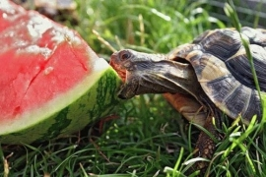В природе среднеазиатская черепаха питается растениями пустыни, бахчевыми культурами, всходами многолетних трав и кустарников, ягодами и падалицей фруктов в садах.

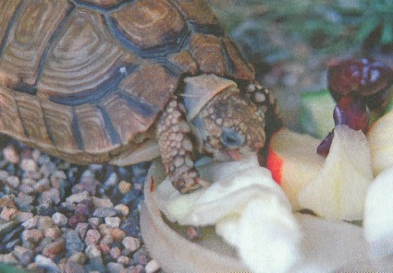

Дома, в неволе, **черепах надо кормить разнообразной растительной пищей - большое количество зелени, салата, немного фруктов, овощей, ягод**. Корм мелко нарезать в салатик и давать черепахе на блюдечке или в мисочке, с рук лучше не кормить. Молодых черепах кормят каждый день, тех, что постарше - через день. Количество корма - по мере насыщения черепахи, но в разумных количествах, примерно с 1/2 панциря.  
**Нельзя давать мясо, рыбу, молоко, хлеб, творог, яйца, другие человескую еду или собачьи, кошачьи корма.** 1 раз в неделю черепахе надо добавлять в пищу витамины и минеральные вещества (кальций) в виде порошка (фирмы Wardley, Sera, Tetrafauna).

**3.2.2. Купание**

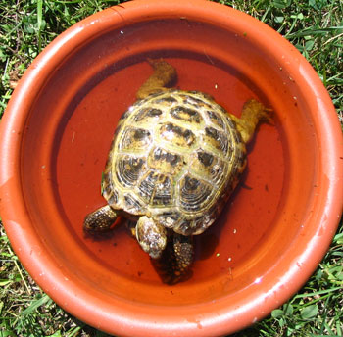Регулярное питье ей не нужно. Ставить в террариум плошки с водой бессмысленно: затопчут, разольют, перевернут. **Надо раз в  неделю устраивать черепахам банный день, т.е. купать в миске с теплой водой, высота воды - до подбородка черепахи.**Это может быть также отвар ромашки или добавление столовой ложки минеральной воды. Такие ванны восполняют водно-солевой баланс организма животного, а так же улучшают работу кишечника.

**3.2.3. Размножение**

 Черепахи достигают половой зрелости в 10 лет (самки позже самцов). В неволе черепахи становятся половозрелыми уже в 5-6 лет. Самцы очень агрессивны, дерутся с соперниками и пристают к самкам. Время откладывания яиц - апрель-июль. Число кладок - 1-3. Грунт - плотный, слегка влажный песок. Лунки диаметром 4мм и глубиной 0,5см. Число яиц в кладке - 2—6 шт. Параметры яиц - 40х57 мм, масса - 30г. Температура инкубации - 22-28°С. Влажность - 50—70%. Время инкубации - 60-80-120 суток. Время вылупления - август—октябрь. Размеры черепашат - 3-5см. Часто черепашки остаются зимовать в земле, выходя на поверхность лишь весной следующего года. У черепашат при рождении невтянут желточный мешок и хорошо выражен яйцевой зуб. Желточный мешок втягивается через 2 — 4 дня, и лишь после этого черепашата начинают питаться. В возрасте 2 — 3 месяца в рацион добавляют стандартные корма.

**3.3.3 Жилье для черепахи**

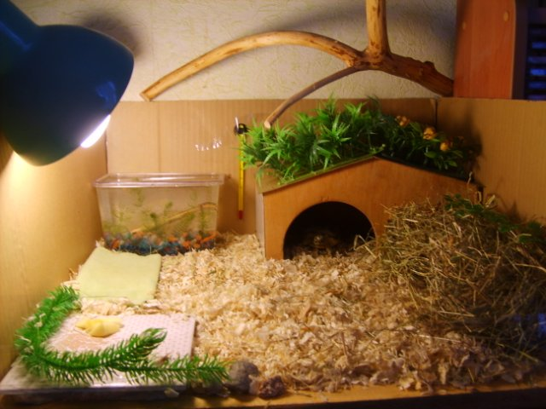**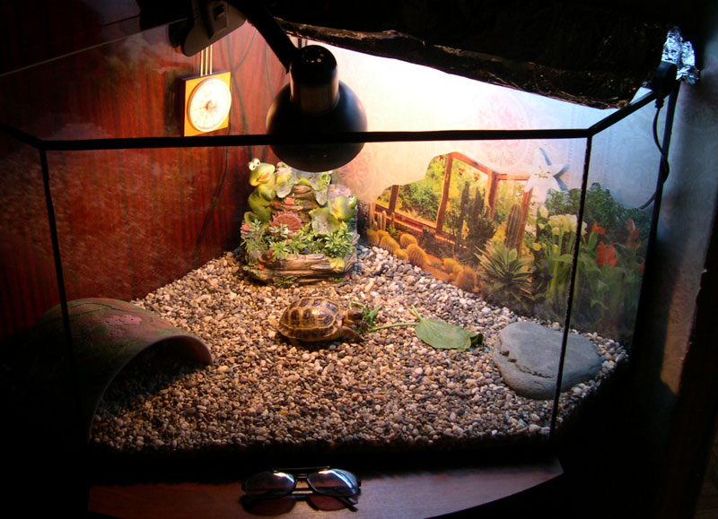Террариум:** 1) В террариуме. Обязательно должны быть грунт (крупная галька, опилки, древесная щепа), лампа накаливания 40-60 Вт, УФ лампа Репти Гло 10.0 или аналог, домик и кормушка. Черепахи любят зарываться в гравий, копать и сами искать себе убежище. В террариуме должен быть теплый и холодный углы. Любые сквозняки при террариумном содержании могут вызвать простуду у этих животных. Желательно положить в террариум немного сена, чтобы черепаха могла его есть и пополнять запас клетчатки, а также плитку из камня для стачивания когтей. Температура содержания 25-27 С в холодном углу у домика и 27-32 в теплом углу под лампой.

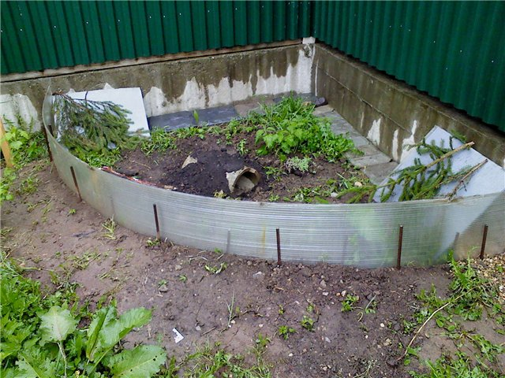 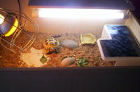

2) **Загон.** Загон делается в одном из углов комнаты, обогревающая лампа располагается у одной из стенок загона, и черепахи могут сами выбирать нужную им в данный момент температуру. Летом загон неплохо устроить на дачном участке. В июле-августе на линии южнее Киева – Воронежа можно оставлять черепах в загоне и на ночь, севернее этой линии на ночь животных лучше заносить в дом. Чтобы черепаху легко было найти в любой момент можно клейкой лентой закреплять на карапаксе воздушный шарик или заметный флажок на достаточно высоком древке.   
3) **Свободное содержание в доме. Не допускается!!!** Только если в виде загона, на теплом огороженном углу пола, без сквозняков, с нужными лампами, перепадами температур и грунт.

**Заключение**

В теоретической части мы говорим о эволюцию черепахи. Черепахи - одни из немногих древних обитателей Земли, которые дожили до на­ших дней. Черепаха — символ долголетия, мудрости и неуклонного движения вперед. Считается, что она приносит удачу и поддержку в делах.

Рассмотрели строение сухопутной черепахи. Мы узнали о том, что черепахи являются символом у разных народов. Ответили на вопросы, которые ставили перед собой в начале работы:

- Как определить возраст черепахи?

-Есть ли зубы у черепахи?

-Слышит ли черепаха?

Изучая особенности приспособления сухопутных черепах, мы выяснили что нужно, чтобы черепахе было хорошо в домашних условиях.

Проводя исследование мы выяснили, что многие учащиеся знают про содержание черепах дома, но их знания не совсем точные. Наблюдая за черепахами, мы выяснили, что они любят из пищи, любят купаться, что нужно чтобы жилье для черепахи было комфортным и ей было там удобно.

Сухопутная черепаха неприхотлива. За ней легко ухаживать, но нужно соблюдать правила ухода и содержания. Сухопутная черепаха способна выжить в искусственно созданных условиях.

Но нужно не забывать, что черепаха - не игрушка, а живая дикая рептилия. Черепаха не залезет к вам на коленки и не будет урчать, как кошка, а наоборот может сильно вас укусить, или вообще никак не будет на вас реагировать. Содержать черепаху не очень сложно, нужно лишь заботиться о ней и не забывать, что она такое же живое существо, как и мы с вами.



## Приложение 1

**Анкетирование «Что ты знаешь о черепахах»**

Таблица 1

|  |  |  |  |  |
| --- | --- | --- | --- | --- |
|  | Для чего нужен панцирь | Есть ли зубы | что можно употреблять в пищу черепахам | Нужна ли сухопутной черепахе вода |
| Кол-во уч -ся | 25 | 22 | 20 | 15 |
| % | 100% | 90% | 80% | 60% |

Приложение 2

Таблица 2

**Правила содержания сухопутных черепах**

|  |  |  |  |
| --- | --- | --- | --- |
|  | Знают точно | Знают частично | Не знают |
| Пища | 20% | 50% | 30% |
| 5 | 12 | 8 |
| Жилье | 18% | 57% | 25% |
| 4 | 14 | 7 |

Приложение 3

**Строение внешнего вида черепахи**

[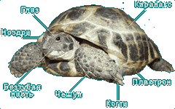](http://all-about-wolves.narod.ru/naz_p.gif)

## 

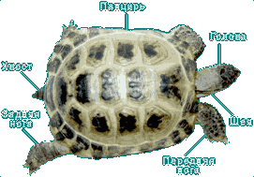

|  |  |  |  |
| --- | --- | --- | --- |
| [Картинка 7 из 1143](http://www.cherepahi.ru/pix/trtl_info/anatomy/anatomy25.jpg) | | | |
|  |  |  |  |

## Приложение 4

## Дополнительно

## *В норме кал у среднеазиатской черепахи коричневый, оформленный в виде продолговатых колбасок, заостренных на одном конце, как правило, бывает 1-2 раза в сутки. Моча прозрачная, включает выделения белого цвета. Ее количество зависит от состава корма. При поедании черепахой сочных кормов выделяется несколько раз в день. (9) *В жаркое время года черепаха впадает в спячку, закапываясь не так глубоко, как осенью, - примерно на 1м глубиной. *Сухопутные черепахи периодически линяют. Меняется только кожа на лапках и голове. В это время нужно искупать черепаху в теплой воде с добавлением 1 ложки соды. После купания кожу смазывают растительным маслом. *Если вы правильно содержите свою черепаху, ее когти и клюв всегда будут в норме. Но если корма и подстилка слишком мягкие, клюв и когти черепахи будут сильно отрастать. В этом случае их нужно подрезать. Взгляните на лапку черепахи на просвет – вы увидите, что кончики ее когтей прозрачны и не имеют кровеносных сосудов. Эти кончики можно удалить. Но не пытайтесь сделать это обычными ножницами, вам потребуются кусачки. Отросшие края клюва тоже обкусываются кусачками, а неровный край подравнивается пилкой.

**\***Черепахи способны прорывать тоннели до 2 м длинной и камерами в 0,5 м в диаметре.(8)

Приложение 5

**Предки современной черепахи**

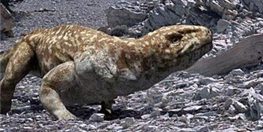

пермские [котилозавры](http://ru.wikipedia.org/wiki/%D0%9A%D0%BE%D1%82%D0%B8%D0%BB%D0%BE%D0%B7%D0%B0%D0%B2%D1%80%D1%8B)

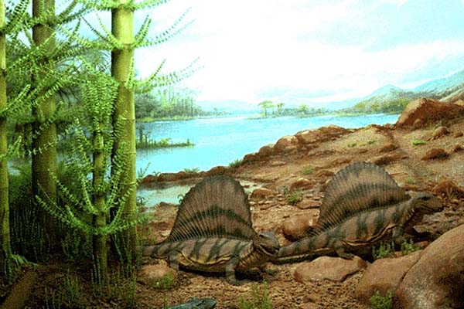

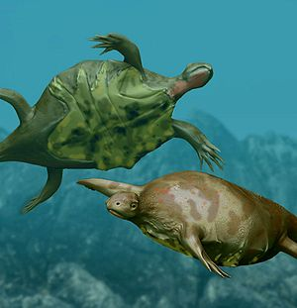

[*Odontochelys semitestacea*](http://ru.wikipedia.org/wiki/Odontochelys_semitestacea) *(появилась 220 миллионов лет назад)*

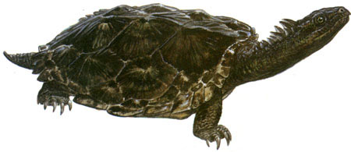

[*Proganochelys quenstedti*](http://ru.wikipedia.org/wiki/Proganochelys_quenstedti)  (появилась 210 миллионов лет назад0

Приложение 6

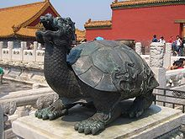

Черепаха с головой дракона и со связками монет - защищает от внешней агрессии и от негативного воздействия неблагоприятных зон жилья.  
Черепаха - классический фэн-шуй талисман зоны карьеры и жизненного пути, символ мудрости и долголетия. Обеспечивает стабильность и преемственность поколений.   
Черепаха, может защитить от воздействия внешних негативных форм. Для защиты черепаху ставят головой в направлении негативного объекта. Располагать необходимо в северном секторе дома. Но помните, Черепаха всегда должна быть одна.

Приложение 7

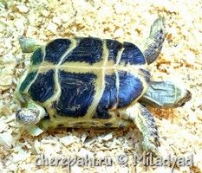 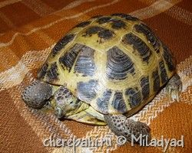

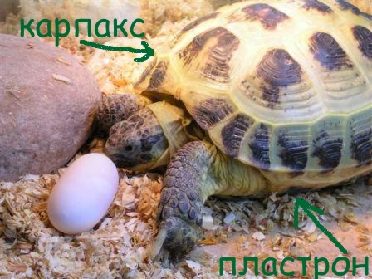

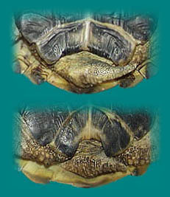

**Самка**

**Самец**

Приложение 8

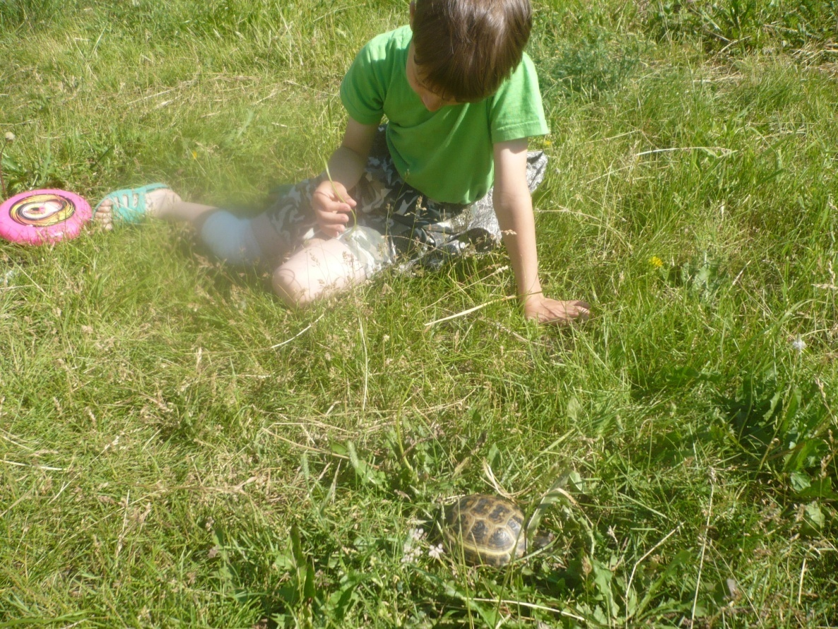

При прогулке с черепахой НЕОБХОДИМО за ней внимательно следить!

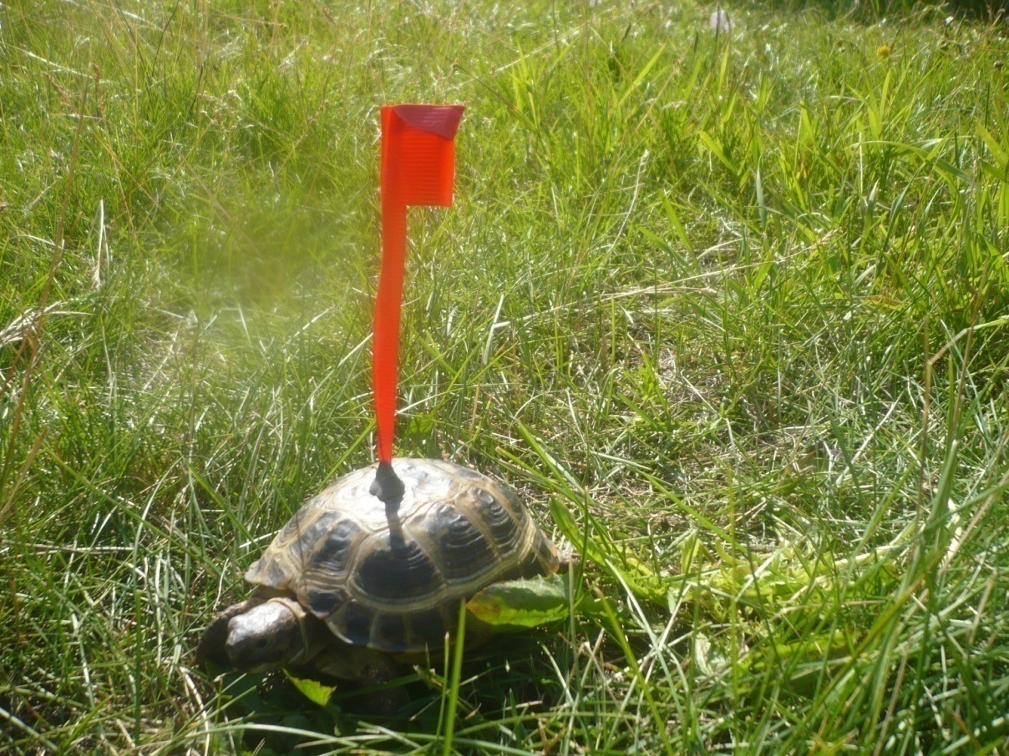

Еще лучше. Если вы на панцирь своей черепахе сделаете яркий флажок….

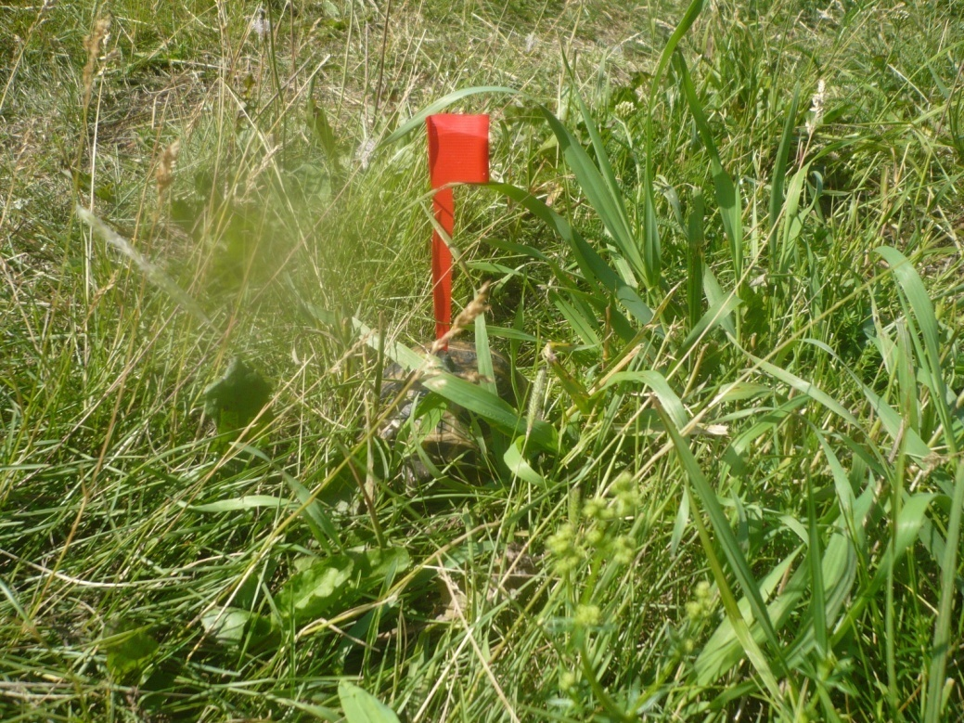

…и тогда, даже в самой густой траве, вы свою черепаху легко увидите!

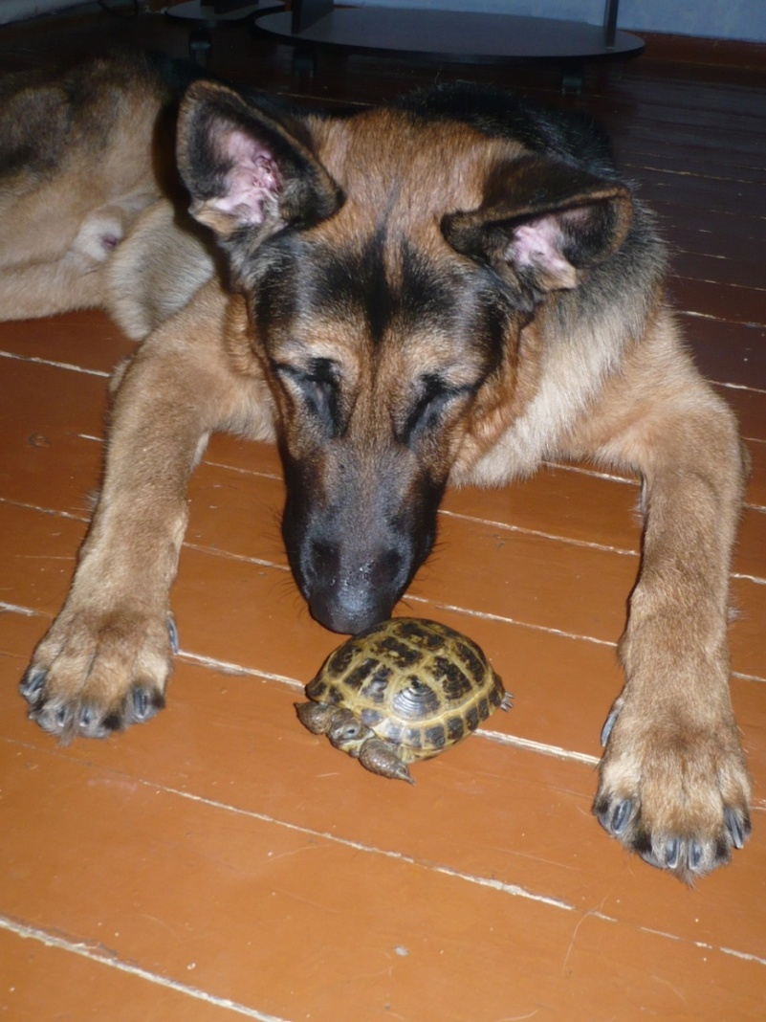

Всегда внимательно наблюдайте за своими питомцами. Крупное животное может причинить вред черепахе!